填寫範例
系統名稱  (必要) | 系統名稱 : 節圖或說明畫面上須具備以下三個主要的內容  - 系統別  - 程式代碼  - 樹枝狀選單  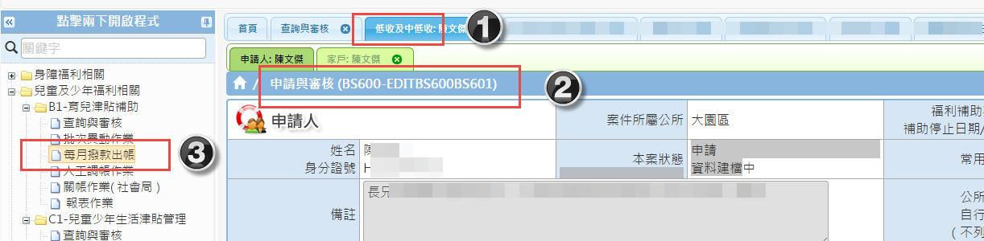
錯誤描述  (必要) | 範例1 : 個案 A122233333 家戶人口中 A1233333 ，輸入電話號碼就出現錯誤  範例2 : 動態資料轉出勾選家戶人口，戶籍資料匯出就出現錯誤  範例3 : 報表”撥款清冊”無法產出
補充截圖 | 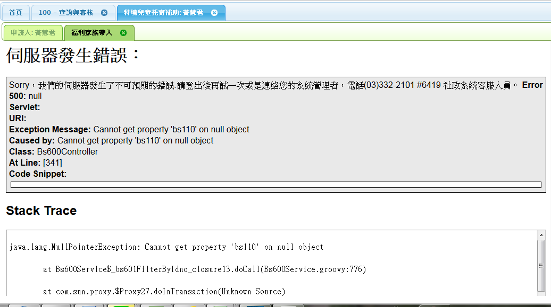

系統名稱
(必要)
錯誤描述
(必要)
補充截圖

